**Universidad Nacional Mayor de San Marcos**   
**Facultad de Ingeniería de Sistemas e Informática**   
**E.P. de Ingeniería de Software**



**PEP-M**

**Integrantes**

Calle Huamantinco, Luis Eduardo 22200255

Calongos Jara, Leonid 22200272

Flores Cóngora, Paolo Luis 22200232

Matthew Alexandre, Pariona Molina 22200235

Calderón Matias, Diego Alonso 22200074

Luján Vila, Frank José 12200058

**Curso:** Gestión de la Configuración del Software.

**Docente:** Wong Portillo, Lenis Rossi

**Tabla de contenidos**

Introducción 4

Propósito del documento 4

Objetivos de Diseño 4

Diseño de la interfaz de usuario (UI) 4

Patrón de diseño 4

Paleta de colores 4

Tipografía 6

Componentes de Interfaz 6

Imágenes 6

Espaciado y alineación 7

Diseño de menús 7

Diseño de botones 7

Mockups de la interfaz de usuario 8

Mockup Logueo 8

Mockup Autetificación 8

Mockup Restablecer_Contraseña 8

Mockup Registro_Usuario 9

Mockup Terminos_De_Uso 9

Mockup Politica_de_privacidad 9

Mockup Busqueda 10

Mockup Detalles_Docente 11

Mockup Ajustes 11

**Historial de revisiones**

|  |  |  |  |
| --- | --- | --- | --- |
| **Versión** | **Autores** | **Descripción de la versión** | **Fecha** |
| v1.1 | L.V.F.J | Diseño del mockup de Profesoft | 22/09/2024 |

# Introducción

El presente documento define el alcance visual y funcional del mockup de Profesoft, a través de este diseño, se busca establecer una interfaz coherente y fácil de usar que permita a los usuarios realizar las siguientes tareas que requieren, y servirá como guía para el desarrollo de la plataforma, asegurando que el producto final cumpla con los requisitos establecidos.

Propósito del documento

Este documento tiene como objetivo proporcionar ruta visual y detallada que guía al equipo de desarrollo en la construcción precisa y consistente de la interfaz de la plataforma Profesoft, y asegurar la coherencia del diseño y funcionalidad.

# Objetivos de Diseño

* Claridad y Concisión: Presentar la información de manera clara y concisa, minimizando la distracción y facilitando la interacción del usuario.
* Coherencia: Mantener un estilo visual consistente en toda la plataforma para reforzar la identidad de marca y facilitar la navegación.
* Usabilidad: Diseñar una interfaz intuitiva que permita a los usuarios completar las tareas de manera eficiente y efectiva.
* Accesibilidad: Asegurar que la interfaz sea accesible a todos los usuarios, incluyendo aquellos con discapacidades.

# Diseño de la interfaz de usuario (UI)

## Patrón de diseño

Se ha utilizado un patrón de diseño en forma de Z, que es la forma en que la mayoría de los usuarios escanean las pantallas de un producto digital:

* Recorren la parte superior de izquierda a derecha
* Escanean en diagonal la parte central (aquí se pueden parar a observar si algo les llama la atención)
* Recorren la parte inferior de izquierda a derecha

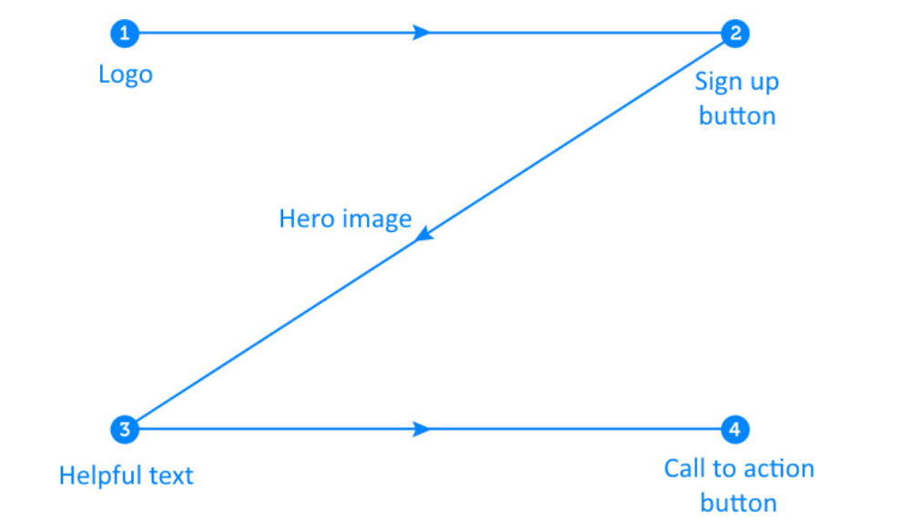

***Patrón de diseño en forma de Z. Imagen de Nick Babich***

## Paleta de colores

Elección de colores que reflejen la identidad de la institución y la facilidad de uso.

0166A0 (Color Hex): Utilizado para los fondos, botones, texto y elementos gráficos.

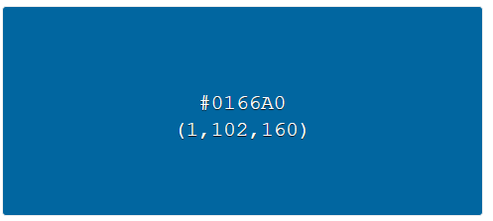

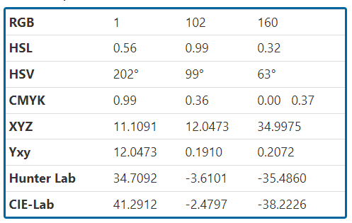

F0A328 (Color Hex): Utilizado para los fondos y elementos gráficos.

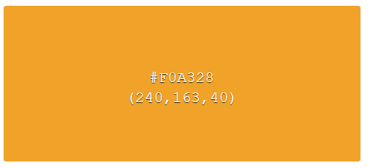

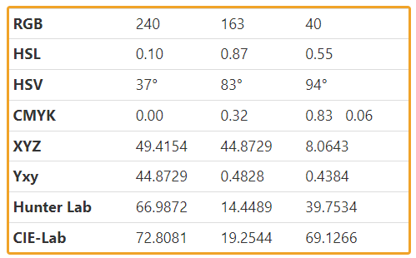

000000 (Color Hex): Utilizado para texto y elementos gráficos.

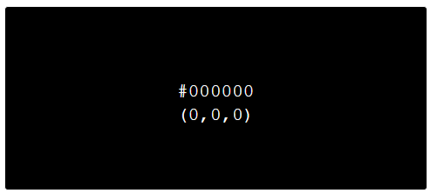

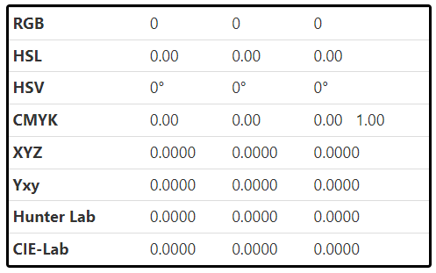

898989 (Color Hex): Utilizado para texto.

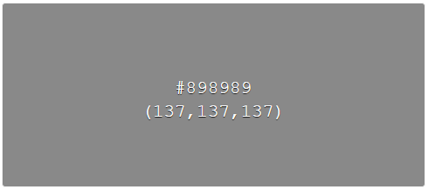

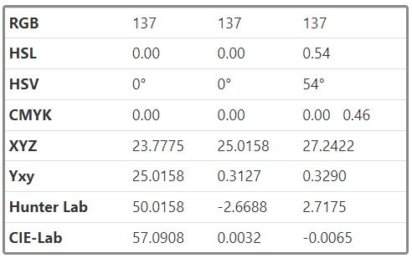

C1C7CD (Color Hex): Utilizado para elementos gráficos.

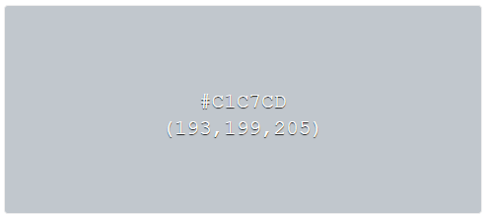

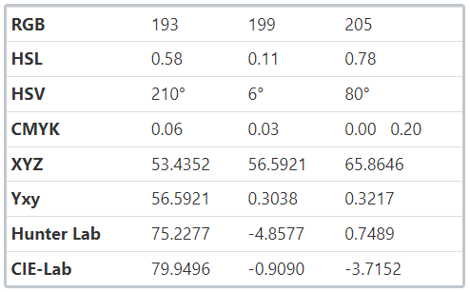

## Tipografía

la fuente elegida es Open Sans, ya que fue diseñado con una tensión vertical, formas abiertas y una apariencia neutral pero amigable, para este trabajo se han utilizado:

Open Sans Regular, Open Sans Semi-Bold y Open Sans Bold.

# Componentes de Interfaz

## Imágenes

Se utilizo una fotografía tomada del frontis e la facultad de ingeniería de sistemas e informática, logotipos de Profesoft y UNAYOE.

|  |  |  |
| --- | --- | --- |
| Imágenes y gráficos | Características | Modificado en la UI |
|  | Tipo: JPG  Anchura: 2835 Pixeles  Altura: 2835 Pixeles | Anchura:1442 Pixeles  Altura: 889 Pixeles  Modo de fusión: Luminosidad Opacidad: 15% |
|  | Tipo: PNG  Anchura: 1417 Pixeles  Altura: 408 Pixeles | Anchura:262 Pixeles  Altura: 76 Pixeles  Opacidad: 100% |
|  | Tipo: PNG  Anchura: 1417 Pixeles  Altura: 408 Pixeles | Anchura:230 Pixeles  Altura: 66 Pixeles  Opacidad: 100% |
|  | Tipo: JPG  Anchura: 703 Pixeles  Altura: 703 Pixeles | Anchura:100 Pixeles  Altura: 97 Pixeles  Opacidad: 100% |
|  | Tipo: JPGAnchura: 703 Pixeles  Altura: 703 Pixeles | Anchura:92 Pixeles  Altura: 83 Pixeles  Opacidad: 100% |
|  | Tipo: PNG  Anchura: 1181 Pixeles  Altura: 555 Pixeles | Anchura: 221 Pixeles  Altura: 103 Pixeles  Opacidad: 100% |

## Espaciado y alineación

La alineación de los bloques de texto es a la izquierda,

## Diseño de menús

El menú consta del logotipo de ProfeSoft a la izquierda y dos opciones de navegación a la derecha: "Ajustes" y "Cerrar sesión", el color utilizado es un fondo azul oscuro (0166A0), con el texto en blanco, lo cual proporciona un buen contraste y legibilidad.

En cuanto a los elementos:

"Ajustes" y "Cerrar sesión" están alineados a la derecha, y cada uno proporciona un enlace a las ventanas de ajustes e inicio de sesión respectivamente.

El logo de Profesoft alineado a la izquierda lleva a la ventana de búsqueda de la plataforma.



## Diseño de botones

Los botones utilizados son de color azul oscuro (0166A0) y las letras en su interior es Open Sans de tamaño 24.

|  |  |
| --- | --- |
| Botón | Especificaciones |
|  | Anchura:448 Pixeles  Altura: 66 Pixeles |
|  | Anchura:396 Pixeles  Altura: 66 Pixeles |
|  | Anchura:448 Pixeles  Altura: 66 Pixeles |
|  | Anchura:198 Pixeles  Altura: 40 Pixeles |
|  | Anchura:442 Pixeles  Altura: 51 Pixeles |
|  | Anchura:197 Pixeles  Altura: 53 Pixeles  Radio de esquina: 12 |

# Mockups de la interfaz de usuario

## Mockup Logueo

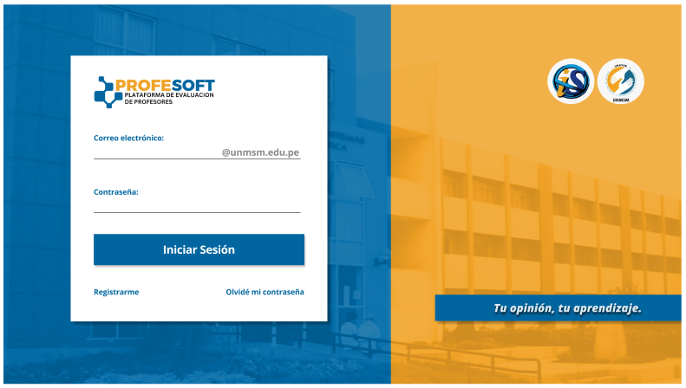

## Mockup Autetificación

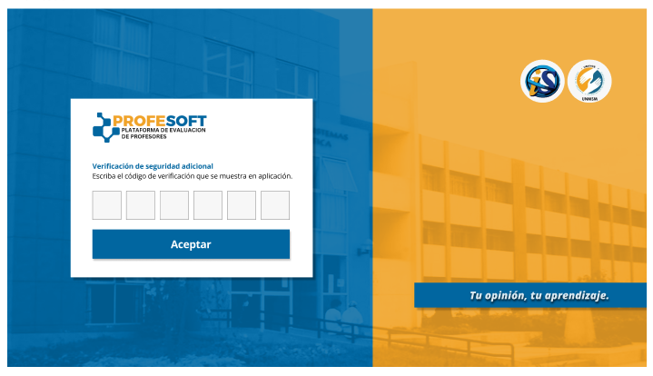

## Mockup Restablecer_Contraseña

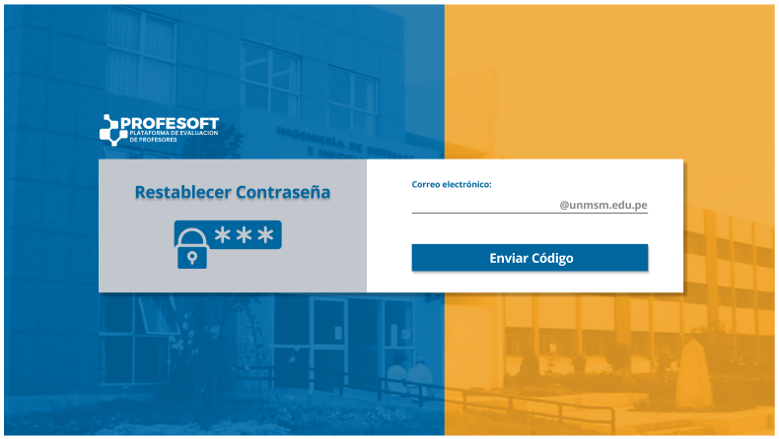

## Mockup Registro_Usuario

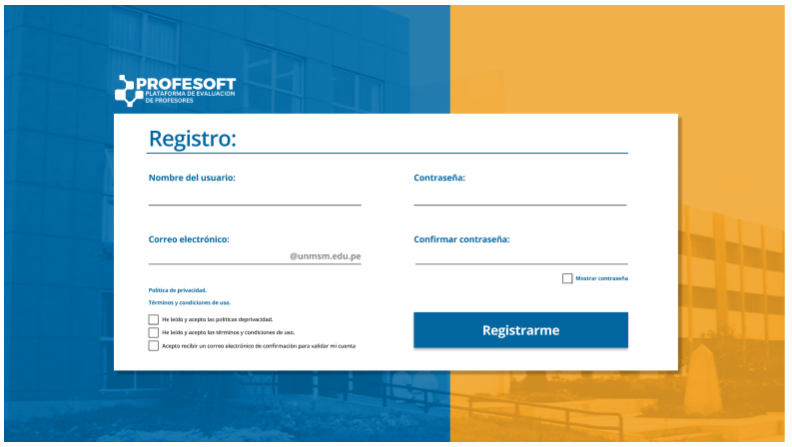

## Mockup Terminos_De_Uso

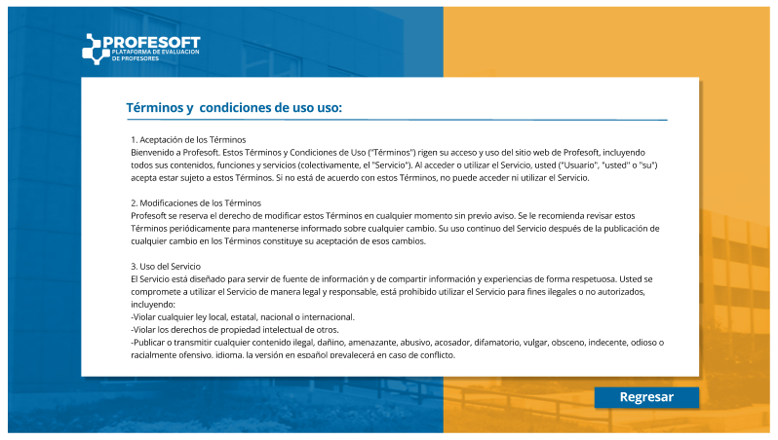

## Mockup Politica_de_privacidad

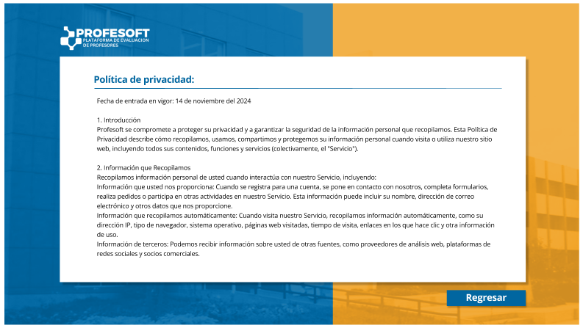

## Mockup Busqueda

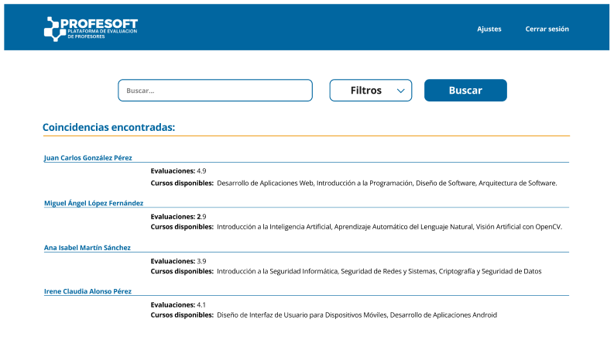

## Mockup Detalles_Docente

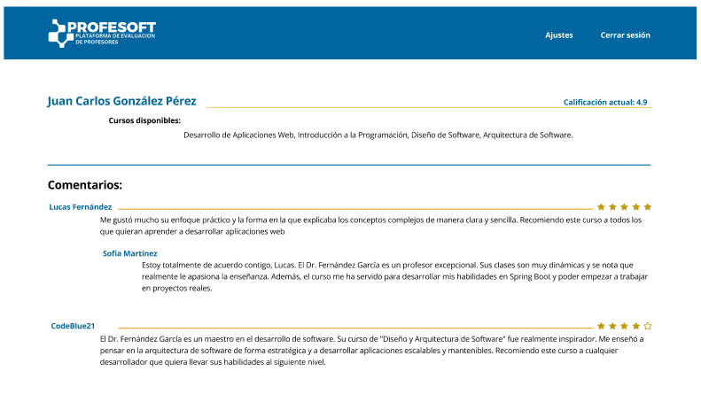

## Mockup Ajustes

